**Итоговый тест по биологии 7 класс Вариант №1**

**____________________________________________________________________________**

**Задание №1 - Выберите один правильный ответ (1 балл)**

1. Кто ввел в биологию систематические категории и двойные названия организмов?

А. Аристотель Б. Ламарк В. Линней Г. Левенгук

2.Простейшие могу обитать:

А. в воде Б. в почве В. в живых организмах Г. во всех перечисленных средах

3. Каким образом губки не способны защититься от врагов?

А. выделением ядовитых веществ Б. выделением отпугивающего запаха

В. наличием острых минеральных игл Г. перемещением в безопасное место

4. У каких моллюсков самая совершенная нервная система?

А. у всех двустворчатых Б. у головоногих

В. брюхоногих Г. у двустворчатых пластинчатожаберных

5.Тело членистоногих защищено:

А.хитиновым покровом Б. стрекательными клетками

В. раковинами Г. слизью

6. Все насекомые имеют ходильные ноги в количестве:

А. 1 пары Б. 2 пар В. 3 пар Г. 4 пар

7. Полезны для сельского хозяйства истребители тлей:

А. божьи коровки Б. скарабеи В.майские жуки Г. долгоносики

8.Органы чувств, характерные только для рыб:

А. слух Б. зрение В. боковая линия Г. осязание

9.У пресмыкающихся трехкамерное сердце характерно:

А. для всех рептилий Б. для всех, кроме черепах

В. для всех, кроме крокодилов Г. для всех кроме змей

10. Какие млекопитающие рождают детенышей:

А. только первозвери Б. только настоящие звери

В. только сумчатые Г. все млекопитающие

**Задание №2 - Вставьте пропущенное слово (Каждое слово 1 балла)**

1. Основной систематической единицей в зоологии является _______.

2.Кишечнополостные имеют _____ симметрию тела.

3. Нервная система кольчатых червей представлена брюшной нервной цепочкой с выходом нервов в каждый сегмент тела, а на переднем конце имеется ____ _____ - примитивное подобие головного мозга.

4. Все хордовые животные имеют внутренний ____, в виде_____ (давшей название всему типу).

5.Сердце у всех рыб _____.

6. Лягушки ценны для биологической и медицинской науки в качестве _____ животных.

7. Самое крупное млекопитающее - _____.

8.Шейный отдел у млекопитающих состоит из _____ позвонков.

9. По характеру питания аскарида типичный ______.

10. Самые крупные артерии – это _____, а самые мельчайшие кровеносные капилляры - _____.

11. Вид, обитающий только в пределах определенной территории, является ее _____.

12. Первичную биомассу создают _____, использующие энергию ______; в биоценозах они являются _____.

13. Изъятие из природы части населения животных для получения нужной человеку продукции называется _____.

14. Природоохранная территория, где установлен строгий режим охраны, полностью запрещена любая хозяйственная деятельность человека, называется ______.

15. ________ - воспроизведение себе подобных.

**Задание №3 Решите правильно или неправильно то или иное суждение (1 балл)**

1.Простейшие были известны давно, еще до изобретения светового микроскопа.

2.Все кишечнополостные животные имеют стрекательные клетки.

3. Тело большинства моллюсков заключено в раковину.

4. Членистоногие – самый крупный по количеству видов тип животных.

5. Ноги насекомых находятся на груди и брюшке.

**Задание №4 Распределите птиц по отрядам**

**(Каждая правильно распределенная птица -1 балл)**

1- филин, 2- ястреб-тетеревятник, 3- большая синица, 4- цапля серая, 5-лебедь-шипун, 6- дрофа,

7 – скопа, 8– пингвин, 9- белый аист, 10- кряква,11 – ласточка береговая, 12 - белая куропатка.

А. Воробьинообразные

Б. Куриные

В. Соколообразные

Г. Голенастые

Д. Гусеобразные

**Задание №5 К каким отрядам относятся изображенные на рис. млекопитающие? ( 1 балл)**

Запишите под номером каждого животного, изображенного на рис. букву, соответствующую названию отряда, к которому это животное относится.

А. Насекомоядные

Б. Ластоногие

В. Хищные

Г. Рукокрылые

Д. Непарнокопытные

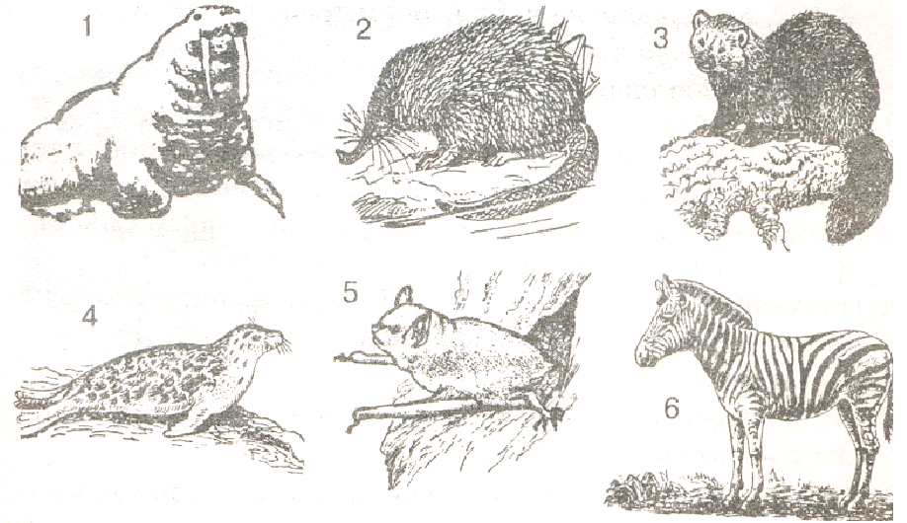

**Итоговый тест по биологии 7 класс Вариант №2**

**______________________________________________________**

**Задание №1 Выберите один правильный ответ (1 балл)**

1. Кто изготовил первый микроскоп?

А. Аристотель Б. Ломоносов В. Линней Г. Левенгук

2. Корненожки передвигаются с помощью:

А. парных ножек Б. ложноножек В. ресничек Г. корней

3.Какой вид губок используется в медицине?

А. бадяга пресноводная Б. губка сикон В. туалетная губка Г.корзинка Венеры

4. Моллюски дышат:

А. только жабрами Б. только легкими

В. только через поверхность мантии Г. всеми перечисленными способами

5.Самые крупные экземпляры членистоногих массой до 20 кг встречаются в классах:

А. ракообразных Б. паукообразных В. насекомых Г. во всех классах

6. Тело насекомых подразделяется на:

А. два отдела Б. три отдела В. четыре отдела Г. большее число отделов

7. Многие двукрылые доставляют человеку много неприятностей, потому что они

(выберите неверный вариант ответа)

А. переносят инфекционные заболевания

Б. питаются кровью людей и других теплокровных животных

В. загрязняют пищевые продукты в помещениях

Г. нападают на летающих насекомых

8. Промыслового значения среди рыб не имеют:

А. карпообразные Б. кистеперые В. осетровые Г. сельдевые

9. Средняя температура тела у птиц равна:

А. примерно 30 градусам Б. температуре тела человека

В. примерно 40 градусам Г. примерно 45 градусам

10. Чем млекопитающие отличаются от других позвоночных животных?

А. наличием век, прикрывающих глаза Б. наличием хвоста

В. пятипалыми конечностями Г. наличием шерстного покрова у большинства видов

**Задание №2 Вставьте пропущенное слово. (Каждое слово 1 балла)**

1. В отличие от растений, животные питаются ____ ____ веществами.

2. Клетки, обеспечивающие защиту кишечнополостных и обездвиживающие их живую добычу, называются ____.

3. Парные выросты тела многощетинковых червей, способствующих движению, называются ____.

4._____ - сохраняется у низших представителей типа и развивается только у эмбрионов остальных видов, во взрослом состоянии преобразуется в _____( давшим название соответствующему подтипу).

5.Витамины D и Е содержит ценный пищевой продукт - _____ трески.

6. Глаза змей имеют _____ веки.

7. Самое крупное наземное млекопитающее ______.

8.Подвижные соединения костей образуют ______.

9. Транспортировку внутри организма всех необходимых для жизнедеятельности веществ осуществляет _____.

10. Биологически наиболее прогрессивно _____ размножение, обеспечивающее большее, чем, при _____ размножении, разнообразие признаков потомства и, следовательно, лучшую приспособленность к меняющимся условиям жизни.

11. Процесс сохранения в природе особей, наиболее приспособленных к меняющимся условиям жизни, Ч. Дарвин навал ______ ______.

12. В биоценозе имеются ______ - организмы, питающиеся остатками умерших растений и животных. К ним относятся бактерии и _______.

13. Примерно 10 тыс. лет назад древние люди научились получать более надежный, чем охота, постоянный источник пищи, а также тягловую силу и охрану от врагов благодаря ______ животных.

14. Природоохранные территории, где разрешены некоторые виды хозяйственной деятельности, если они не наносят вреда охраняемым объектам, называются _____.

15. ______ - способность организма отвечать на действия раздражителей окружающей среды.

**Задание №3 Решите правильно или неправильно то или иное суждение (1 балл)**

1. Тело простейших состоит из одной клетки

2. Стрекательные клетки расположены по всему телу кишечнополостных, но больше их на щупальцах животных.

3. На щупальцах осьминогов расположены присоски.

4. К членистоногим относятся дождевые черви, раки, пауки, насекомые.

5. У всех насекомых тело состоит из головы, груди и брюшка.

**Задание №4 Распределите млекопитающих по отрядам**

**(Каждое правильно распределенное животное -1 балл)**

1 – кенгуру, 2 - еж, 3 – крыса, 4– выхухоль, 5– косуля, 6- кабан,

7- коала, 8 – утконос, 9 – белка, 10– кашалот, 11- морж, 12 – касатка.

А.Насекомоядные

Б. Сумчатые

В. Китообразные

Г. Грызуны

Д. Парнокопытные

**Задание №5 К каким классам относятся изображенные на рис. животные типа: Хордовые?**

**(1 балл).** Запишите номер каждого животного, изображенного на рис. соответствующее ему название класса, к которому это животное относится.

1 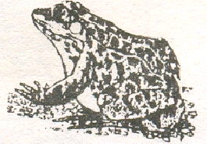 2 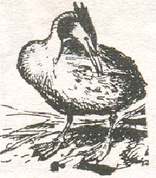 3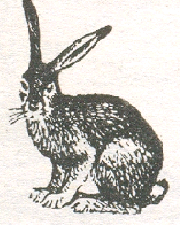

4 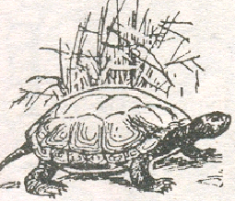 5 